1.自定义工单导入之后，在发布之前支持二次编辑功能，如下图所示可以进行工单内容的二次编辑并保存。

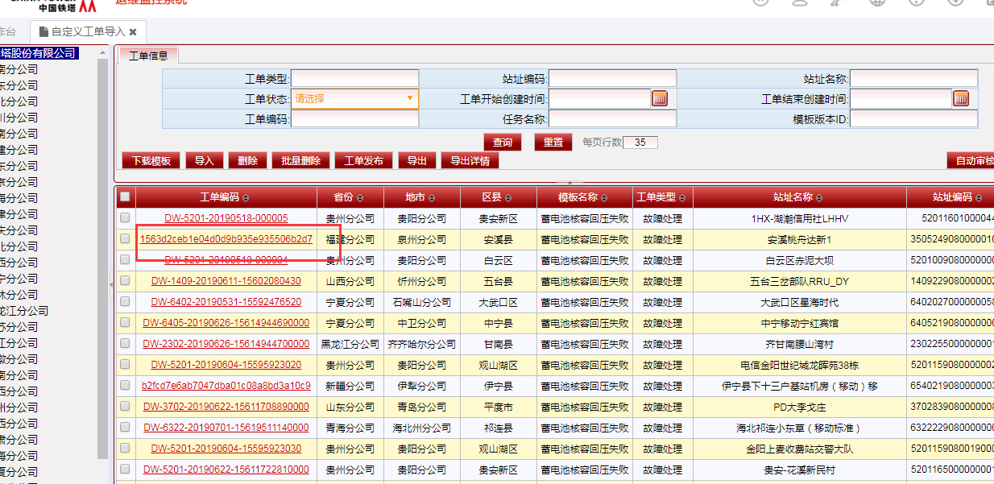

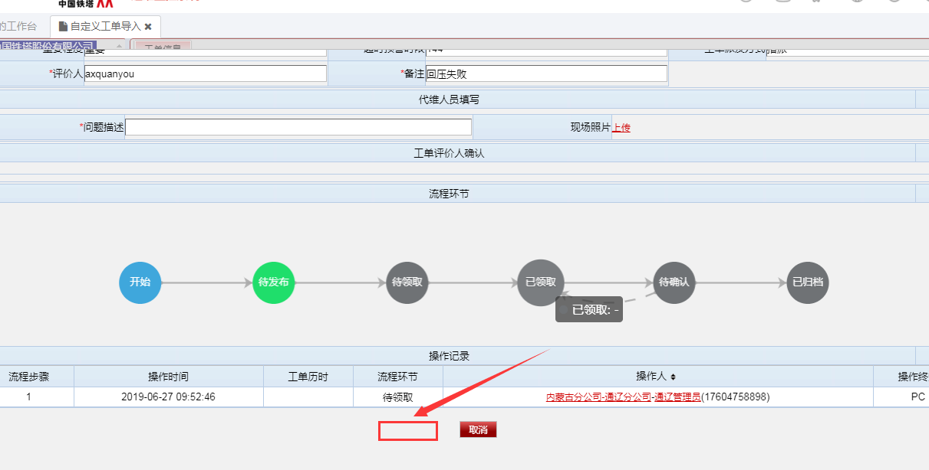

2.增加一个按钮‘模板预览’，可以查看模板形成工单样式，和相关字段的展示，类似于工单详情。

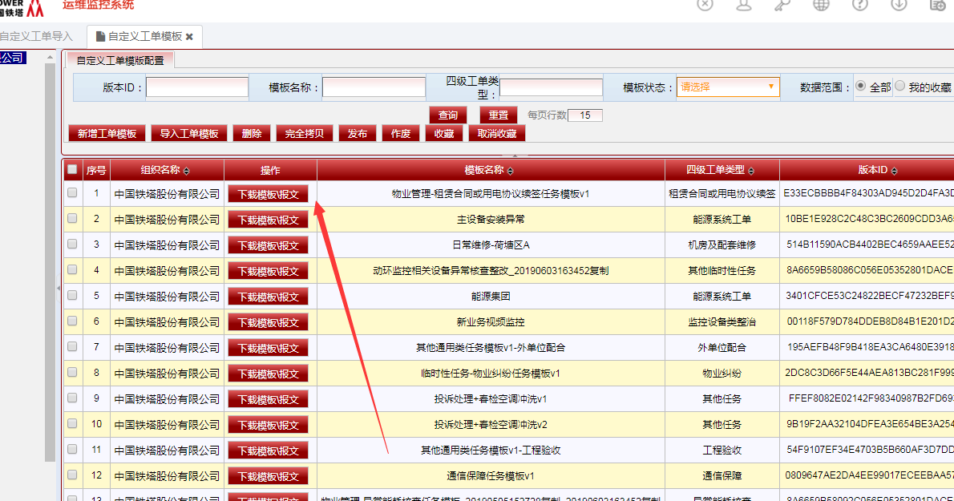

3.‘工单待办箱’现在支持五大类工单的工单模式的显示，现在需要在现有基础上研发站址模式。展示字段为:序号、站址名称、站址编码、站址运维id、日常修理工单数、出入站工单数、故障工单数、发电工单数、巡检工单数。

注：工单数支持数据钻取，可以查看具体的工单。

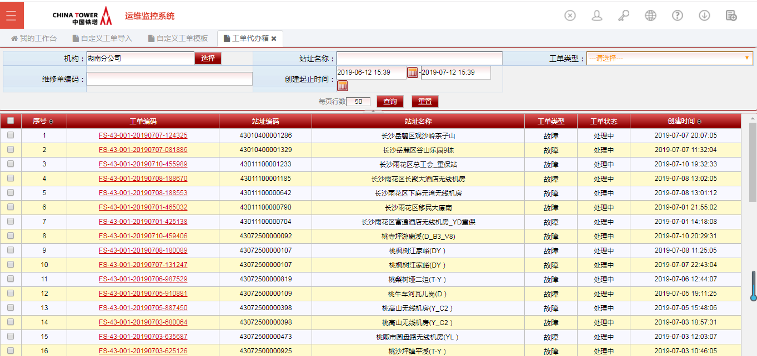

4.工单待办显示优化没有表头，如第二张图所示。

